Een unieke kans vanuit het Samenwerkingsverband Onderwijs dat past.

Geef je op voor de basistraining ‘Aan de slag met gedrag’
Planmatig werken aan gedrag.

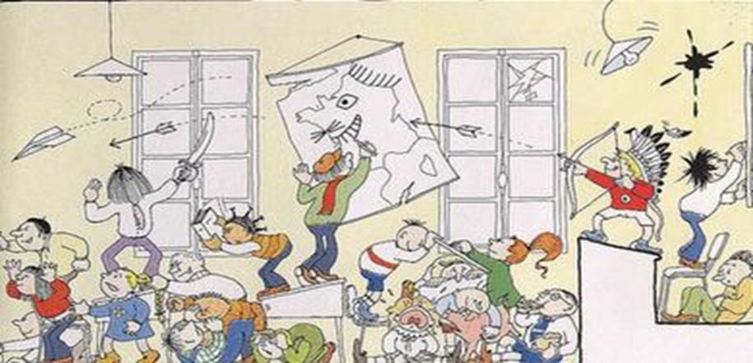

De inhoud van de training o.a.:
- Hoe kijk je naar gedrag?
- Vanuit welke invalshoeken kan je gedrag benaderen?
- Welke interventies kan je inzetten?

Voor wie is de training:
- Voor leerkrachten en andere geïnteresseerden.

De training bestaat uit
- 4 bijeenkomsten van 2 ½ uur.

De training is kosteloos en wordt gegeven vanuit het samenwerkingsverband.

Er is plaats voor 16 deelnemers, dus wacht niet te lang, want vol is vol.

De training wordt gegeven door Frieda Hoppen.

